«Цирк»
Развивающее занятие в 1 классе
Цели:
- Формировать умение работать по словесной инструкции учителя, развивать произвольное внимание и логическое мышление.
- Способствовать развитию пространственной ориентировки и мелкой моторики рук.
- Содействовать созданию положительного и эмоционального настроения и снятия психоэмоционального напряжения через динамические упражнения. Создавать условия для мотивации к учению.
Задачи:
- развитие свойств внимания (устойчивости, переключения, концентрации);
- развитие видов внимания (слухового и зрительного);
- развитие наблюдательности;
- развитие мышления.

Формы, приёмы и методы работы: коллективная работа, самостоятельная работа.

Материалы: карточки с заданиями. Для рефлексии смайлики трех цветов – красные, желтые и синие.

Здравствуйте ребята! Создаем хорошее настроение. Улыбнитесь друг другу!
Сегодня мы с Вами побываем в цирке!

1. Беседа.
Мы сегодня с вами поговорим о цирке.
- Были ли вы в цирке?
- Что такое цирк?
- Как называется сцена, где выступают артисты цирка?
- Какой она формы: квадратная, треугольная или круглая?
- Как называют артистов, которые выступают с животными?
- Если артисты на арене шутят, смеются, смешат публику, как их называют?
- Кто еще работает в цирке? (Гимнасты, силачи, акробаты, дрессировщики, фокусники, клоуны).
- Каких животных вы видели в цирке? (Обезьяны, медведи, пони, змея, крокодил, голуби.)

2. «Буквоедка»
Буквоедка очень любит буквы, но больше всего ей нравиться буква «У». Давайте её спасём. Для этого в тексте надо вычеркнуть все буквы «У» (корректура). В течение 3 минут.

длоорпуаавпппуоррппаавсчыцвату
зщшутирпнебуваммултотораулрои
бюдлорпаууииилобшугншщгнпурр
щфйуоримэжлгрузщщшшрррацлшп
ъеготгрраыущльмчуыфйлшдиулгпы
зшепулорыубдщепрумсыфйдлггоуа
длоорпуаавпппуоррппаавсчыцвату
зщшутирпнебуваммултотораулрои
бюдлорпаууииилобшугншщгнпурр
щфйуоримэжлгрузщщшшрррацлшп
ъеготгрраыущльмчуыфйлшдиулгпы
зшепулорыубдщепрумсыфйдлггоуа
длоорпуаавпппуоррппаавсчыцвату

3. Аналогии
Подбери по аналогии недостающее домашнее животное.
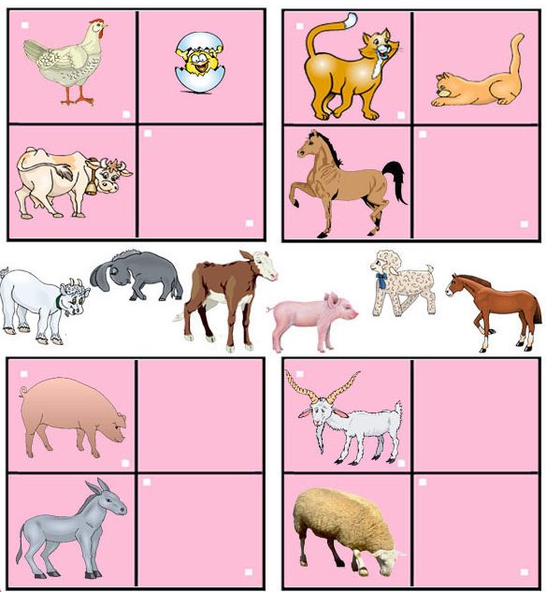

Физминутка

4. «Набор слов»
Я буду называть ряд слов. Если вы услышите слова, связанные с цирком, то хлопните один раз в ладоши. Приготовили ладоши. Начали.
- карандаш, арена, цветок, клоун, лягушка, укротитель, портфель, лев, конфета, акробат, нос, фокусник, обезьяна, обруч, жонглер, парта, дрессировщик, шарф, слон, гимнаст, кот, дерево, собака, окно, попугай.

5. Графический диктант
Упражнение включает в себя задание на прорисовку достаточно сложных, но повторяющихся узоров. Каждый из узоров требует повышенного внимания ребенка, т.к. требует от него выполнения нескольких последовательных действий:
а) анализ каждого элемента узора;
б) правильное воспроизведение каждого элемента;
в) удержание последовательности в течение продолжительного времени.

- 1 вверх, 1 направо, 1 вверх, 1 налево, 1 вверх, 3 направо, 1 вниз, 1 налево, 1 вниз, 1 направо, 1 вниз, 1 направо…

- 1 по диагонали налево вниз, 1 по диагонали направо вниз, 1 по диагонали направо вверх, 1 по диагонали налево вверх, 3 направо…

- 1 по диагонали налево вверх, 1 направо, 1 по диагонали направо вниз, 1 вверх, 1 направо, 1 вниз, 1 по диагонали направо вверх, 1 направо, 1 по диагонали налево вниз, 3 направо…

6. Занимательные задачки
Прочитай задачки и ответь на вопросы.
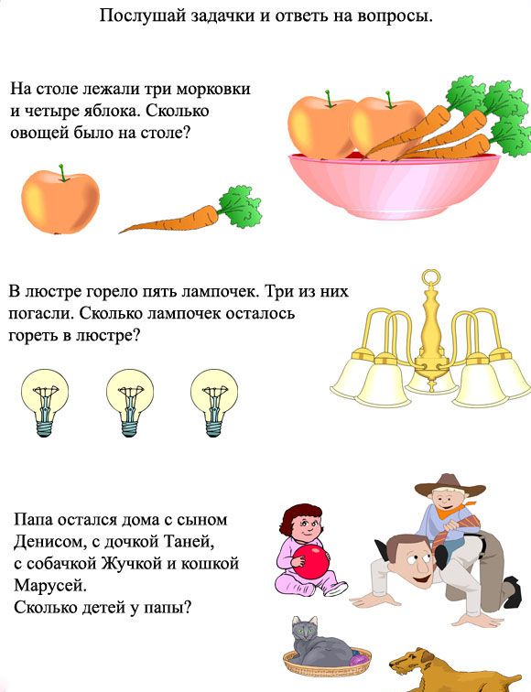

7. Нарисуй клоуна
А теперь, давайте по точкам соединим и дорисуем клоуна.
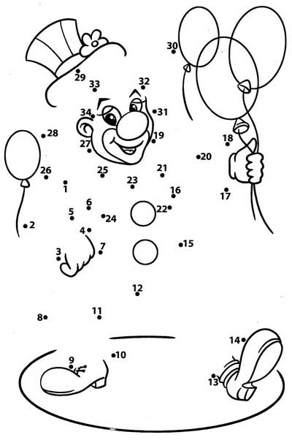

Рефлексия занятия:
Что вам понравилось? Что запомнилось?
У Вас на столе лежат смайлики разных цветов. Поднимите желтый смайлик те, у кого сегодня на занятии все получилось правильно. Поднимите синий смайлик те, у кого почти все получилось правильно. Поднимите красный смайлик те, у кого были ошибки.

